 | COLEGIO METROPOLITANO DEL SUR  Resolución No. 0427 del 11 de Mayo de 2010    CALENDARIO 03 | 
- IDENTIFICACIÓN
Área: Matemáticas | Asignatura: Pensamiento Lógico |  | Tiempo: 8 Semanas |  | Fecha: 06/07/2014 | Grado: Séptimo
Nombre del Estudiante: |  |  |  | Tema: Algoritmos matemáticos, resolución de problemas, comprensión de lectura y matemática lúdica.
Nombre del Docente: Leonardo Prada M |  | Competencia: Interpretar analítica y críticamente información proveniente de diversas fuentes.

Al fin llegó el circo y muchas familias quieren asistir. Todos están invitados sin límites de edad. En la boletería del circo se encuentra la siguiente tabla:  Niños menores de 7 años … $20.000  Estudiantes con carnet ……. $25.000  Adultos ………………………… $ 35.000  Tres familias, vecinas del barrio, deciden asistir a una función del circo. Ellas son:  La familia Pérez que consta de 2 adultos, 2 estudiantes y 4 niños,  la familia Rodríguez que consta de 3 adultos, 1 estudiante y 3 niños y  la familia Sánchez que consta de 2 adultos, 3 estudiantes y 2 niños.  ¿Cuál de las tres familias es la que debe cancelar la menor cantidad de dinero?  Una familia en la que hay por lo menos un adulto, un estudiante y un niño pago $180.000 por una función. ¿Como puede estar compuesta esta familia? ¡Justifica! |  |  |  | Completa el SudoK  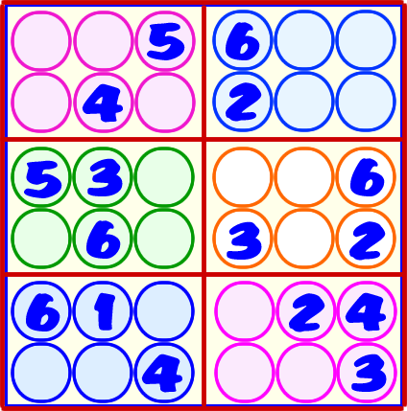 |  |  |  | Cristóbal era un viajante de mucho cuidado. Cuando llegó a Piedra de Arriba vio que había dos peluquerías de caballeros. La primera estaba muy limpia, sin un pelo en el suelo y el peluquero tenía un corte de pelo magnífico. En la segunda se encontró todo lo contrario. El peluquero tenía la cabeza llena de trasquilones, y había pelos por todos sitios. A pesar de ser muy escrupuloso, Cristóbal decidió cortarse el pelo en esta peluquería. |  |  |  | ΔABC rectángulo  DEFG cuadrado.  AE = x  GD = x/2  Determinar la razón del área del cuadrado al área del triángulo BFG.  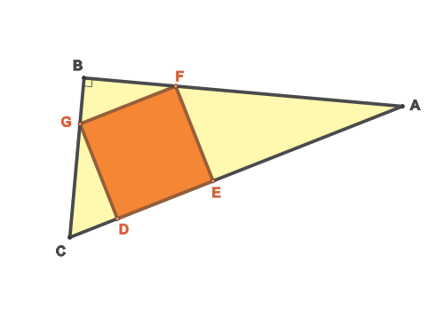
Si tengo 500 moscas y mato 80, ¿Cuántas me quedan?  En un manzano manzanas había, yo manzanas no comí pero, manzanas no dejé ¿Cuántas manzanas había? | Se tienen dispuestos tres cuadrados y sus áreas  respectivas como se muestra.  ¿Pertenecen los puntos X, Y y Z a la misma recta?  ¡Justifique!  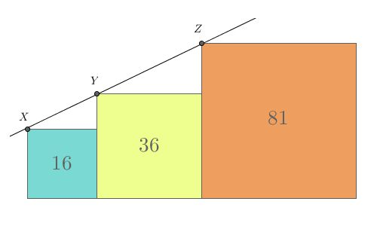 |  |  |  |  | Suma mágica 30.  A =8, B=14, C=11  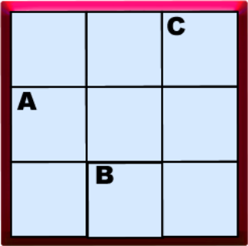 |  |  | What is the area of ​​a square whose perimeter is 25 cm?  ? |  |  | EN SERIE  Observa con cuidado la siguiente serie de números:  5, 8, 11, 14, 17, 20, …  Responde las siguientes preguntas:  ¿Cuál es la regla de formación de esta serie? ¡Descríbela!  Si continuamos escribiendo los números de esta serie, ¿cuál es el décimo sexto número?  ¿Cuál es el primer número mayor que 100 que pertenece a esta serie?  ¿Es el 2013 un número de esta serie? ¡Justifica!  ¿Es posible que un múltiplo de 3 sea un número de esta serie? ¡Justifica!
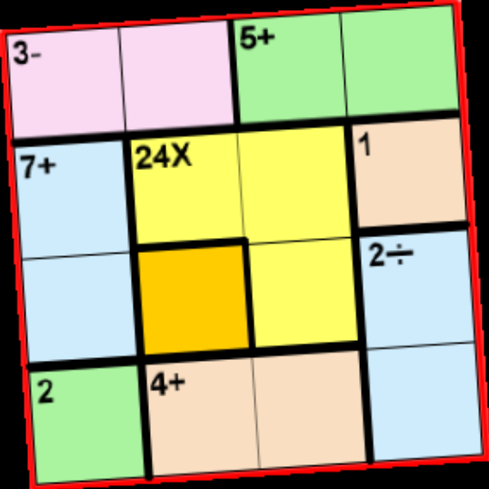 |  |  | un granjero tiene que cruzar un rio, y tiene un barquito que solo puede aguantar 100kg y tiene que pasar a su suegra de 100kg a su esposa de 50kg y a el que pesa 50kg contando que si él viaja con su esposa quien lleva el barco a la otra orilla para buscar a su suegra? |  |  |  | 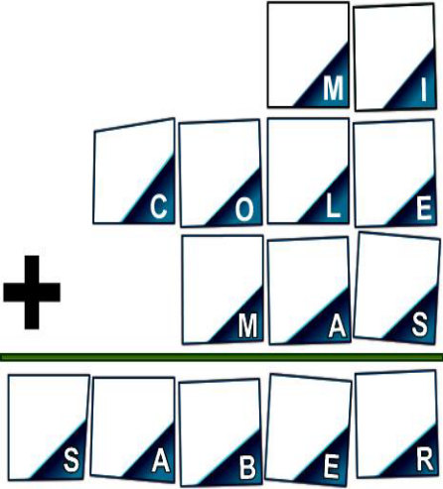 |  |  | En estas figuras, el lado del hexágono regular del centro es 1 y el lado de cada uno de los triángulos equiláteros que los rodean es 2.  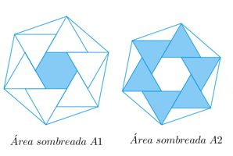  Determine las razones: A1:A2
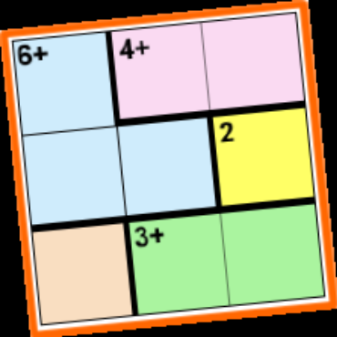 |  | 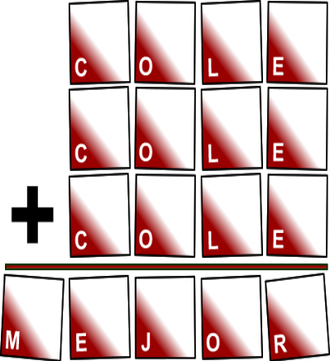 |  |  | Tomás, Pedro, Jaime, Susana y Julia realizaron un test. Julia obtuvo mayor puntuación que Tomás, Jaime puntuó más bajo que Pedro pero más alto que Susana, y Pedro logró menos puntos que Tomás. ¿Quién obtuvo la puntuación más alta? |  |  |  |  |  | COSECHA DE LIMONES  Este año la cosecha de limones fue abundante y los frutos de muy buena calidad.  Un grupo de campesinos, reunidos en la plaza de mercado, participan en un concurso: adivinar cuántos limones hay en un canasto.  El primer lugar lo obtuvo Don Gregorio, quien afirmó que había 142 limones.  El segundo lugar fue para Don Graciano, con 159 limones.  El tercer lugar para Don Ramiro, con 162 limones.  El cuarto lugar para Don Ricardo, con 137 limones.  Determine el número de limones que había en el canasto.
Si los ángulos externos α, β y γ de un triángulo están en la razón 5: 6: 7, determine en qué razón están sus ángulos internos, a, b y c.
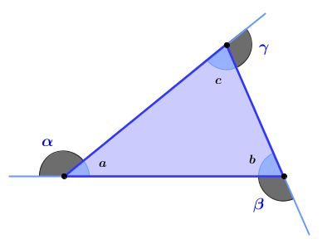

Un explorador cayó en manos de una tribu de indígenas, se le propuso la elección entre morir en la hoguera o envenenado. Para ello, el condenado debía pronunciar una frase tal que, si era cierta, moriría envenenado, y si era falsa, moriría en la hoguera. ¿Cómo escapó el condenado a su funesta suerte? |  |  | Clasifique el ΔABC.  Determine su perímetro y su área.  ¡Justifique!  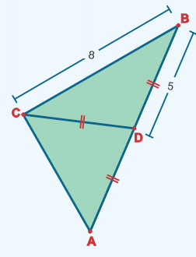 |  |  | 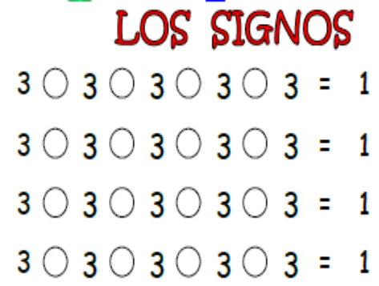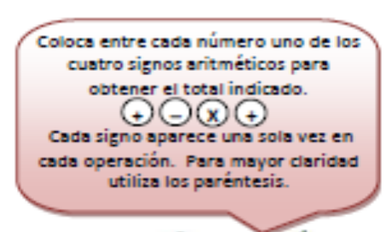 |  |  |  | Suma mágica 60  A = 4, B = 16  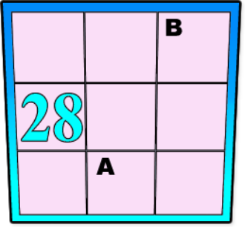 |  | res círculos de igual radio se intersectan de tal manera que el centro de cada círculo se encuentra sobre la circunferencia de los otros dos círculos.  Determina el área sombreada.  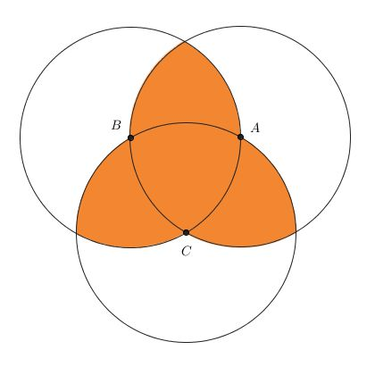
De cuatro corredores de atletismo se sabe que C ha llegado inmediatamente detrás de B, y D ha llegado en medio de A y C. ¿Podría Vd. calcular el orden de llegada?  El anillo se cayó en una taza de café, y cuando lo sacaron estaba seco. ¿Porqué? | En este concurso de 50 preguntas, cada pregunta buena les da 3 puntos, pero por pregunta incorrecta se pierden 2 puntos    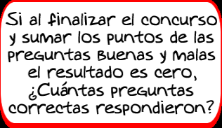 |  |  | 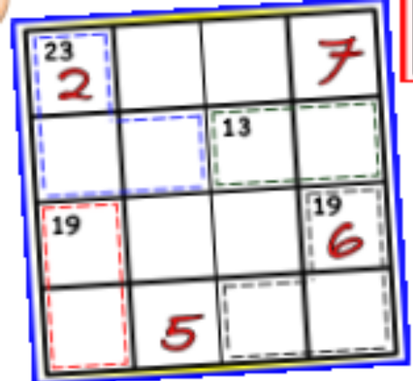  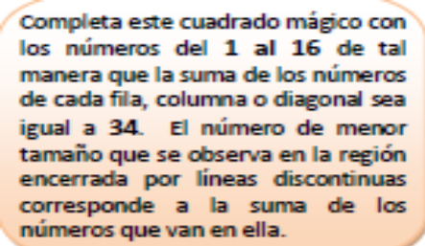 |  |  |  |  | Doña Manuela vende periódicos y revistas en las esquinas del barrio los fines de semana. El ejemplar de prensa cuesta $3000 y cada revista tiene un costo de $7000. El último fin de semana a recaudado la suma de $156000. Al preguntarle cómo le había ido me dijo que había vendido el doble de periódicos que de revistas.  Con los datos anteriores puedes averiguar cuántos periódicos y cuántas revistas vendió Doña Manuela. |  | ABC y DEF son triángulos equiláteros.  A, D, B y E son colineales.  ¿Es cierto que el área del trapecio CADH es la tercera parte del área del trapecio EFHB?  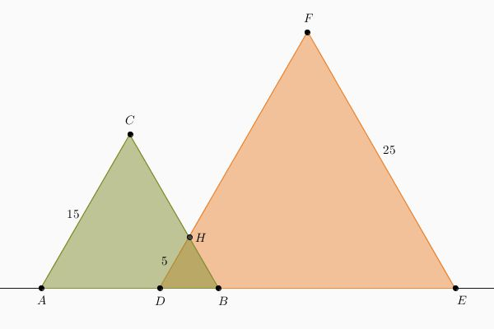
CUADRILÁTERO.  AB y DC tangentes paralelas al círculo.  AB=9, CD=4, Radio= 6  Determine el perímetro y el área del cuadrilátero ABCD.  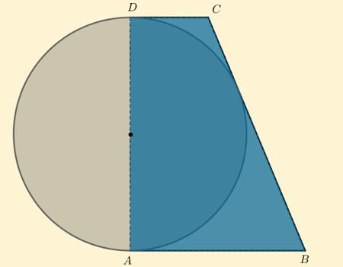 |  |  |  |  | La nota media conseguida en una clase de 20 alumnos ha sido de 6. Ocho alumnos han suspendido con un 3 y el resto superó el 5. ¿Cuál es la nota media de los alumnos aprobados?  Hay un canal con mucha agua, a la derecha hay un potrero con mucho pasto y a la izquierda una vaca muerta de hambre ¿Cómo puede cruzar la vaca para comer pasto? |  |  |  | El juego de los Rectángulos, consiste en dividir cada figura en cuadrados y rectángulos de tal manera que cada sector contenga el número de casillas que indica el número  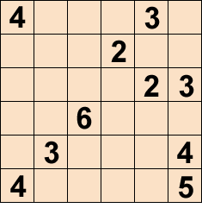 |  |  |  | RECTÁNGULO  Sea ABC un triángulo rectángulo con hipotenusa AB  Sea D un punto de AB tal que CD ⊥ AB  Demuestre que:  1_ + _1_ = CD²  AC² BC²
¿Cuántos animales tengo en mi cortijo, si todos son perros, menos dos; todos son gatos, menos dos, y todos son caballos, menos dos?  ¿Qué nooo...? Bueno, pues ahí va una pista: son muchos menos de los que piensas |  | 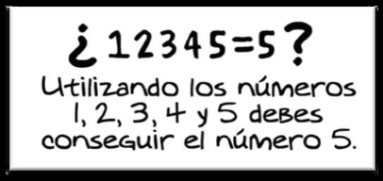    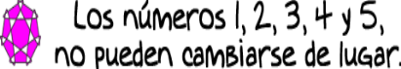  Encuentra 5 soluciones diferentes. |  |  |  |  | What is the number to elevaro squared then take 6 gives me 30 results?  Se abre el telón:  *Primera función:  Sale el diablo jugando futbol.  *Segunda función:  Sale el diablo jugando basketbol.  *Tercera función:  Sañe el diablo jugando beisbol. | 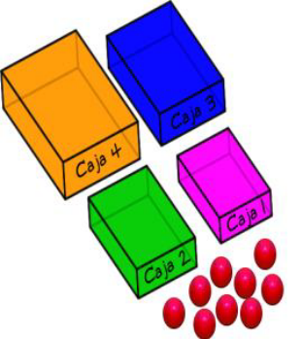  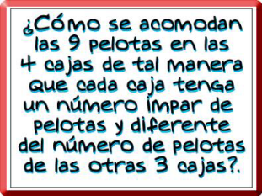 |  |  | Es el octágono sombreado regular 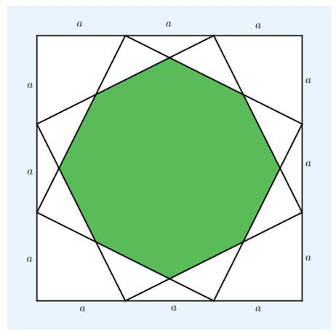

–http://www.colombiaaprendiendo.edu.co/page/3/#content
http://retomania.blogspot.com/2008/12/categoria-2.html#.U7ic4JR5OSo

